事業報告（実績）

2023/4/10

NPO法人瀬戸内オリーブ基金

事業ID:　2022014188

団体ID:　0611138

団体名：　（特）瀬戸内オリーブ基金

概要 瀬戸内海エリアにおいて海洋ごみ問題に取り組むリーダーを育成するとともに、スポーツ ごみ拾いの手法を使い、幅広い市民の参加を通して海ごみ問題に取り組んだ。

主な実施項目は次の通り。

⚫ 海ごみリーダー育成講習会

⚫ 瀬戸内海エリアスポーツごみ拾い実施（6か所）

⚫ オリーブフォーラム 2023 in 高松

事業内容①スポGOMI開催

1.1リーダー育成講習会の実施

日時：2022年7月31日（日）10：00～11：30

場所：Zoomでのリモート講習

内容：瀬戸内海の海ごみの現状について

　　　　講師　（公財）日本財団　矢萩樣

スポーツGOMI拾いについて

　　　　　　　　講師　（一社）スポーツイニシアティブ　代表理事　馬見塚樣

1.2各地のスポGOMI実施報告（実施団体数・場所・人数）

(1)実施団体数：4団体

(2)場所：6回（2県）

(3)人数：441名（91チーム）

(4)詳細：



(5)スポGOMI事例紹介（内2か所）

①

名称・スポGOMI in 豊島

日時：11月 13 日（日）8:45~10:30

場所：香川県土庄町豊島

参加者：27名

拾ったごみの量：34.2kg （内訳） 燃えるごみ：7.1kg 燃えないごみ：13.1kg ペットボトル：2.2kg ビン・缶：11.5kg たばこ吸い殻：0.3kg

チーム順位 1 位：チームアミューズ 2 位：ゆいとみほ 3 位：カーボス

実施状況：あいにくの雨模様の中、競技時間を予定の60分から30分に短縮して実施した。昨年に続き2回目の参加者もおり、ごみの多く落ちている場所の経験などを生かして、ポイントを稼ぐことが上手になっているチームもあった。

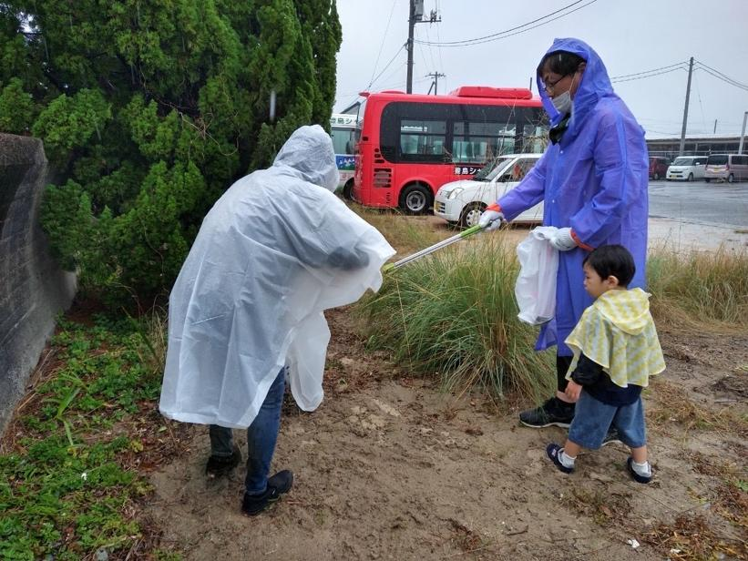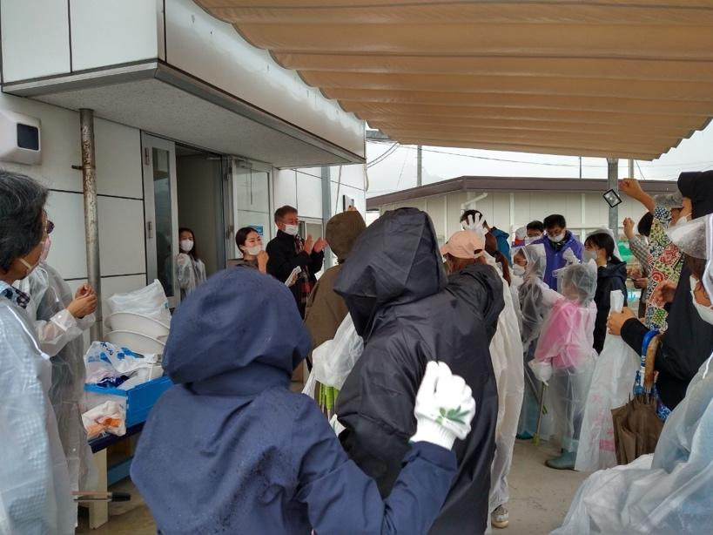

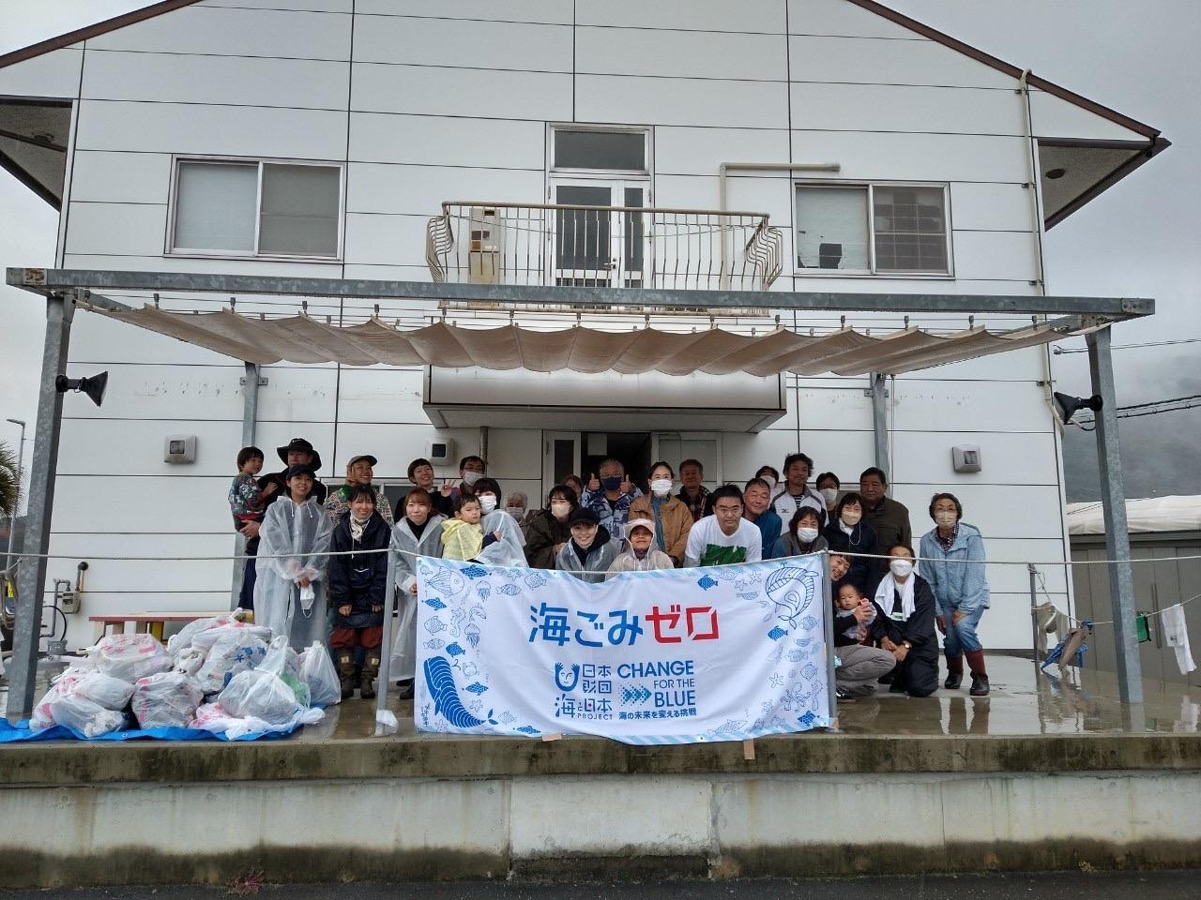

②

名称・スポGOMI in 男木島

日時：7月 3 日（日）13:20-17:40

場所：高松市男木町　大井海水浴場

参加者：133名

拾ったごみの量：95.718kg （内訳） 燃えるごみ：7.975kg 燃えないごみ：58.8kg ペットボトル・ビン・缶：28.940kg たばこ吸い殻：0.3kg

チーム順位 1 位：ハイブリッジスポーツクラブ 2 位：フリーザー 3 位：ケチャップ

実施状況：7月3日に開催された「サンポート高松トライアスロン大会」のサポート団体である株式会社パソナ環境委員の有志で実行委員会を立ち上げ、香川県在住の高校生・中学生を中心としたNPO法人香川活性化生徒の会「香活(かっかつ)」のメンバーによる海ゴミ授業も行い、ビーチコーミング×スポGOMI×環境学習のコラボとして大々的に開催しました。

男木島・大井海水浴場で開催された「スポーツGOMI拾い」の終了後、男木小中学校体育館に於いて開催した海ゴミ授業も実り有る環境学習会となった。参加したのはサンポート近隣の小学生親子および中高生。当日は総勢133名（23チーム）の参加で、炎天下海岸での競技のため熱中症が心配されたため30分という短時間での競技となったが、集められたゴミの総重量は95,718ｇという多くの量に一同大変驚いた。

参加者アンケートでは、「海でごみ拾いは気持ちよかったです。」、「友達と楽しみながら海のゴミを拾えてスッキリしたから（満足）」、「普段、会えない人や行けない場所、できないことを経験することができました。海ゴミに関わる人の思いや今の現状を知るきっかけとなりました。」というご意見をいただいた。

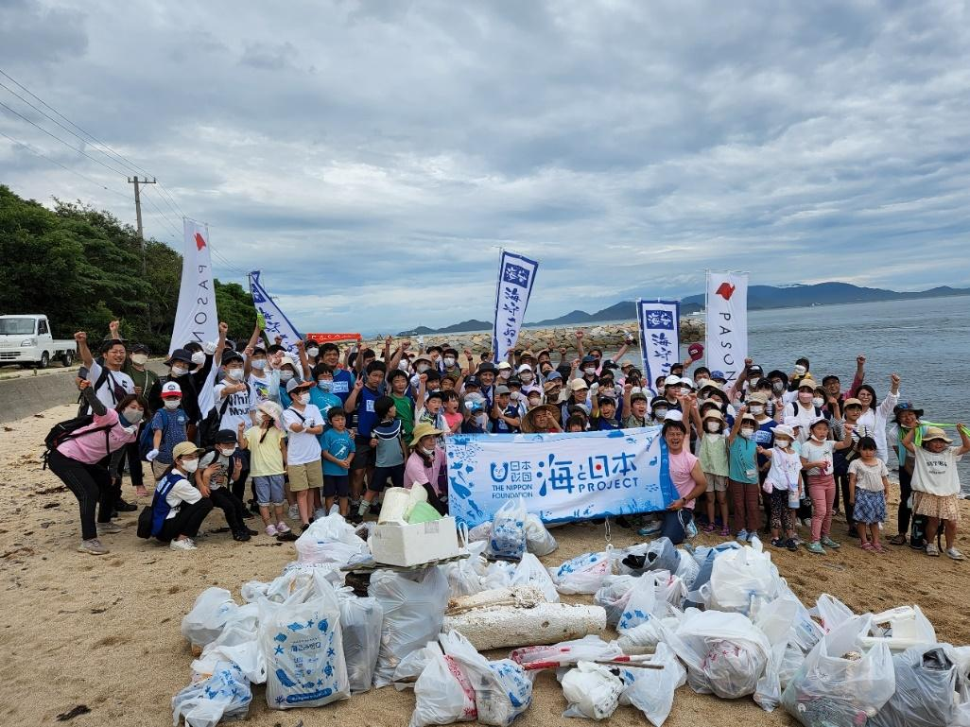

事業内容②オリーブフォーラム開催

2.1名称：オリーブフォーラム 2023in 高松‐海ごみの今と私たちにできること‐

開催日：3月11日（土）

場所：高松市生涯学習センター

主催：NPO 法人瀬戸内オリーブ基金

後援：高松市教育委員会

参加者数：約30人

2.2プログラム

■第 1 部 オリーブ基金の活動紹介

13:30～13:50　オリーブ基金の活動報告

■第 2 部 トークショー

13:50～14:50

［テーマ］海ごみの今と私たちにできること

［対談］原田禎夫先生（大阪商業大学）・古賀陽子氏（ブログ「プラなし生活」運営）・正阿彌崇子氏（NPO法人エコネット近畿）

■第 3 部 ワークショップ

15:00-15:45

［ワーク］かばんの中のプラスチックを大調査

［担当］エコ～るど京大・西本早希氏

2.3

■実施状況

　オンラインと臨場の両方でトークショーを開催した。海ごみ問題の専門家の大阪商業大学原田先生と、ブログ「プラなし生活」の古賀さんによる対談は、日常生活から取り入れられるプラスチックを減らす方法や、プラスチックの代替品などの紹介があり、「明日から取り入れやすい」や「やってみたい」という意見を多くいただいた。

ワークショップでは、京都大学の学生サークル「エコ～るど京大」の西本さんによる、かばんの中のプラスチックを見つけるワークショップを行った。参加者の多くが、かばんの中のプラスチックに着目するのが初めての中、各自が隣の座席に中身を広げ、一つ一つ点検していった。「これはプラスチック？」という判断に困るアイテムについては、ワークショップ担当のエコ～るど京大さんや、原田先生、古賀さんに直接聞くことができ、学びと対話を深める機会となった。

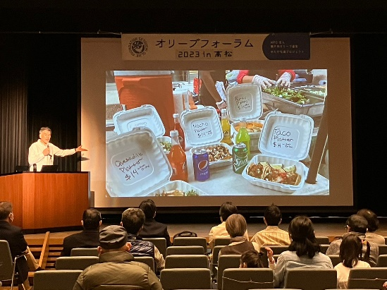

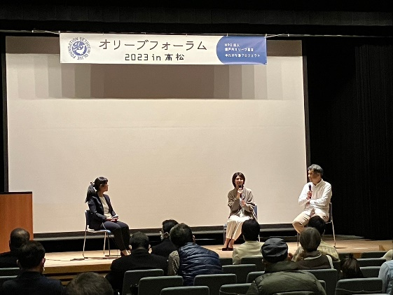

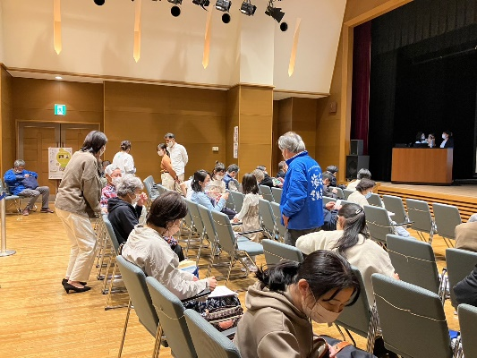

3 制作物一覧

チラシ類

⚫ オリーブフォーラム 2023 in 高松チラシ

⚫ オリーブフォーラム 2020 in 高松ポスター

⚫ スポGOMI実施報告パネル展示（計12枚）

広報用 Web サイト・地区大会用チラシ

⚫ スポGOMIとフォーラムを広報するWeb ページを制作しています。

URL：<http://www.teshima-school.jp/oliveforum202009/index.html>